27.01.2021. Всероссийский Урок памяти «Блокадный хлеб»

Всероссийский Урок памяти «Блокадный хлеб» прошел во всех классах нашей школы в рамках Всероссийской акции «Блокадный хлеб».
Проводился урок 27 января 2021 года, в День воинской славы России – День полного освобождения Ленинграда от фашистской блокады в 1944 год. Современное название памятной даты было установлено законом, подписанном президентом Владимиром Путиным 1 декабря 2014 года
Ключевым символом Всероссийской акции памяти «Блокадный хлеб» является кусочек хлеба весом в 125 граммов — именно такая минимальная норма выдачи хлеба была установлена зимой 1941/1942 года в блокадном Ленинграде.

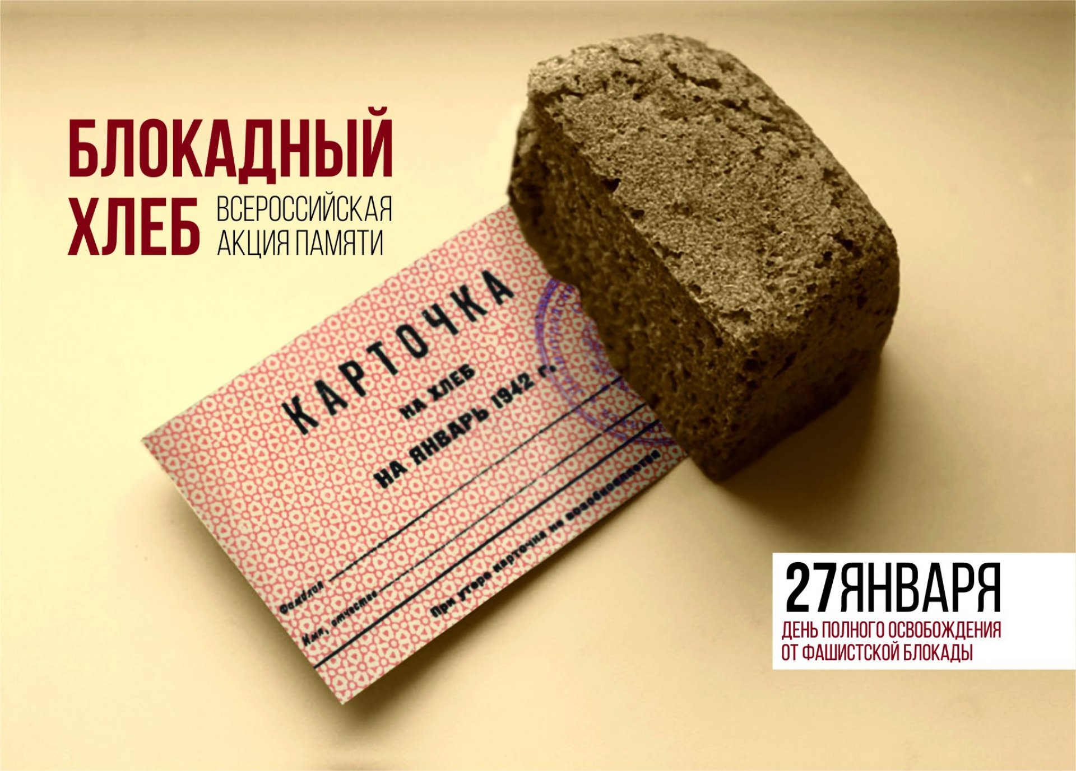
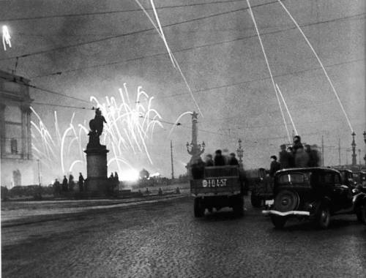
День снятия блокады города Ленинграда 1944

